*Федеральное государственное бюджетное образовательное учреждение* *высшего образования*

|  |  |
| --- | --- |
| **Gerb-BMSTU_01** | ***«Московский государственный технический университет  имени Н.Э. Баумана»***  ***(национальный исследовательский университет)***  ***(МГТУ им. Н.Э. Баумана)*** |

ФАКУЛЬТЕТ \_\_\_\_ИНФОРМАТИКА И СИСТЕМЫ УПРАВЛЕНИЯ\_\_\_\_\_\_\_\_

КАФЕДРА \_\_\_\_\_\_Компьютерные Системы и сети (ИУ6)\_\_\_\_\_\_\_\_\_\_\_

**Отчет**

**по домашней работе № \_\_\_\_\_**

**Название домашней работы: \_\_\_\_\_\_\_\_\_\_\_\_\_\_\_\_\_\_\_\_\_\_\_\_\_\_\_\_\_\_\_\_\_\_\_\_ \_\_\_\_\_\_\_\_\_\_\_\_\_\_\_\_\_\_\_\_\_\_\_\_\_\_\_\_\_\_\_\_\_\_\_\_\_\_\_\_\_\_\_\_\_\_\_\_\_\_\_\_\_\_\_\_\_\_\_\_\_\_\_\_\_\_**

**Дисциплина:** \_\_\_\_\_\_\_\_\_\_\_\_\_\_\_\_\_\_\_\_\_\_\_\_\_\_\_\_\_\_\_\_\_\_

\_\_\_\_\_\_\_\_\_\_\_\_\_\_\_\_\_\_\_\_\_\_\_\_\_\_\_\_\_\_\_\_\_\_\_\_\_\_\_\_\_\_\_\_\_\_\_\_\_\_\_\_\_\_\_\_\_\_\_\_\_\_\_\_

Студент гр. \_\_\_**\_\_\_\_\_\_\_ \_\_\_\_\_\_\_\_\_\_\_\_\_\_\_\_\_\_ \_\_\_\_\_\_\_\_\_\_\_\_\_\_\_\_\_\_\_**

(Подпись, дата) (И.О. Фамилия)

Преподаватель  **\_\_\_\_\_\_\_\_\_\_\_\_\_\_\_\_\_\_ \_\_\_\_\_\_\_\_\_\_\_\_\_\_\_\_\_\_**

(Подпись, дата) (И.О. Фамилия)

Москва, 201\_\_

**Задание 1**

**Часть 1**

**Задание 1**

**Текст программы:**

program Task1part1;

{$APPTYPE CONSOLE}

uses

SysUtils;

Var

y, y0, err\_abs, err\_ratio:real;

begin

y := 1;

y0 := 1;

WriteLn('До преобразований y=',y:20:16);

y := y/6000;

y := exp(y); {y = e x }

y := sqrt(y); {Квадратный корень}

y := y/14;

y := 14\*y;

y := sqr(y); {Y = y 2 }

y := ln(y);

y := 6000\*y;

WriteLn('После преобразований =', y:22:16);

err\_abs := abs(y0-y);

err\_ratio := (err\_abs/abs(y0));

WriteLn('Абсолютная погрешность =', err\_abs:24:16);

WriteLn('Относительная погрешность =', err\_ratio:27:16);

end.

**Результаты:**

Значение после выполнения программы переменной y = 1.0000000000012632

Абсолютная погрешность = 0.0000000000012632

Относительная погрешность = 0.0000000000012632

*Выполните оценку абсолютной и относительной погрешности пред­ставления числа 1 и вычислений над числами типа real. К каким типам относятся данные погрешности?*

Данные погрешности относятся к погрешностям:

А) связанным с ограниченным количеством разрядов, используемых для

представления чисел

Б) возникающих при выполнении операций над приближенными числами

**Задание 2**

**Текст программы:**

program Task1Part12;

uses

SysUtils;

var x, y, y1, y2: real;

begin

writeln('Введите x:');

readln(x);

y1 := ((exp(x)-exp(-x))/2); {sh x}

y2 := ((exp(x)+exp(-x))/2); {ch x}

y := sqr(y2) - sqr(y1);

Writeln('y1 = ', y1:20:16);

Writeln('y2 = ', y2:20:16);

Writeln('y = ', y:20:16);

Readln();

end.

**Результаты программы в таблице**

|  |  |  |  |  |  |
| --- | --- | --- | --- | --- | --- |
| x | y1 | y2 | y | Абс. | Отн. |
| 5 | 74.2032105777887520 | 74.2099485247878480 | 1.0000000000014677 | 0.0000000000014677 | 0.0000000000014677 |
| 10 | 11013.2328747033930 | 11013.2329201033230 | 0.9999999864958227 | 0.0000000135041773 | 0.0000000135041773 |
| 15 | 1634508.68623590240 | 1634508.68623620830 | 1.0001215934753418 | 0.0001215934753418 | 0.0001215934753418 |
| 20 | 242582597.704895140 | 242582597.704895140 | 0.0000000000000000 | 1.00000000000000 | 1. 00000000000000 |
| 25 | 36002449668.692940 | 36002449668.692940 | 0.0000000000000000 | 1.00000000000000 | 1.00000000000000 |

Таблица для double (результаты совпадают с таблицей для real)

|  |  |  |  |  |  |
| --- | --- | --- | --- | --- | --- |
| x | y1 | y2 | y | Абс. | Отн. |
| 5 | 74.2032105777887520 | 74.2099485247878480 | 1.0000000000014677 | 0.0000000000014677 | 0.0000000000014677 |
| 10 | 11013.2328747033930 | 11013.2329201033230 | 0.9999999864958227 | 0.0000000135041773 | 0.0000000135041773 |
| 15 | 1634508.68623590240 | 1634508.68623620830 | 1.0001215934753418 | 0.0001215934753418 | 0.0001215934753418 |
| 20 | 242582597.704895140 | 242582597.704895140 | 0.0000000000000000 | 1.00000000000000 | 1. 00000000000000 |
| 25 | 36002449668.692940 | 36002449668.692940 | 0.0000000000000000 | 1.00000000000000 | 1.00000000000000 |

Таблица для extended (результаты совпадают с таблицей для real)

|  |  |  |  |  |  |
| --- | --- | --- | --- | --- | --- |
| x | y1 | y2 | y | Абс. | Отн. |
| 5 | 74.2032105777887520 | 74.2099485247878480 | 1.0000000000014677 | 0.0000000000014677 | 0.0000000000014677 |
| 10 | 11013.2328747033930 | 11013.2329201033230 | 0.9999999864958227 | 0.0000000135041773 | 0.0000000135041773 |
| 15 | 1634508.68623590240 | 1634508.68623620830 | 1.0001215934753418 | 0.0001215934753418 | 0.0001215934753418 |
| 20 | 242582597.704895140 | 242582597.704895140 | 0.0000000000000000 | 1.00000000000000 | 1. 00000000000000 |
| 25 | 36002449668.692940 | 36002449668.692940 | 0.0000000000000000 | 1.00000000000000 | 1.00000000000000 |

Таблица для single (результаты различны с таблицей для real)

|  |  |  |  |  |  |
| --- | --- | --- | --- | --- | --- |
| x | y1 | y2 | y | Абс. | Отн. |
| 5 | 74.2032089200000000 | 74.2099456800000000 | 0.9998230934000000 | 0.00017690658570 | 0.0001769065857000 |
| 10 | 11013.2324200000000 | 11013.2334000000000 | 21.51021957000000 | 20.51021957000000 | 20.51021957000000 |
| 15 | 1634508.62500000000 | 1634508.62500000000 | 0.0000000000000000 | 1.00000000000000 | 1.00000000000000 |
| 20 | 242582592.0000000000 | 242582592.000000000 | 0.0000000000000000 | 1.00000000000000 | 1. 00000000000000 |
| 25 | 36002451460.000000 | 36002451460.000000 | 0.0000000000000000 | 1.00000000000000 | 1.00000000000000 |

**Комментарий:**

Для переданных входных значений, результаты работы с real, double и extended совпали, различия появились только при иcпользовании типа single.

Это произошло, потому что тип single вмещает данных меньше, чем тип real и в значения y1, y2 вошло меньшее количество знаков после запятой, нежели у типа real.

**Вопрос:**

*Изменение типа данных каких переменных (из x, y, y1, y2) реально влияет на точность результата и почему?*

Ответ: Реально больше всего влияет на точность результата изменение типов переменных y1, y2, так как именно этим переменным присваиваются значения ch(x) и sh(x), которые имеют большое количество знаков после запятой.

**Задание 3**

**Текст программы:**

program Task1Part13;

uses

SysUtils;

var x, y1, y2, y, y0, eps: real;

begin

y0 := 1;

readln(x);

y1 := sin(x);

y2 := cos(x);

y := sqr(y1) + sqr(y2);

{Проверка погрешности результата}

{пусть} eps := 0.00001;

if (abs((y - y0)) <= eps) then

writeln('Погрешность достаточно мала:', abs(y - y0))

else writeln('Погрешность превышает допустимую норму:', abs(y - y0));

end.

**Тест вводимых x**: 2, 5, 73.

**Результаты**: для любых вводимых x, программа вычисляет неравенство без погрешности.

**Комментарий**: данное равенство в теории всегда равняется единице. На практике результат сохраняется с отсутствием погрешности, так как погрешности компенсируют друг друга.

**Часть 2**

**Условие:** *Дано действительное число x. Вычислить f(x) для разных случаев.*

**Текст программы:**

program Task1Part3;

uses

SysUtils;

var x, y: real;

begin

readln(x);

if (x < -1) then

y := -1/(cos(x)+2)

else if ((x >= -1) and (x < 2)) then

y := (sin(x))\*(x\*x)

else if (x >= 2) then

y := 0;

writeln(y);

readln();

end.

**Схема алгоритма:**

**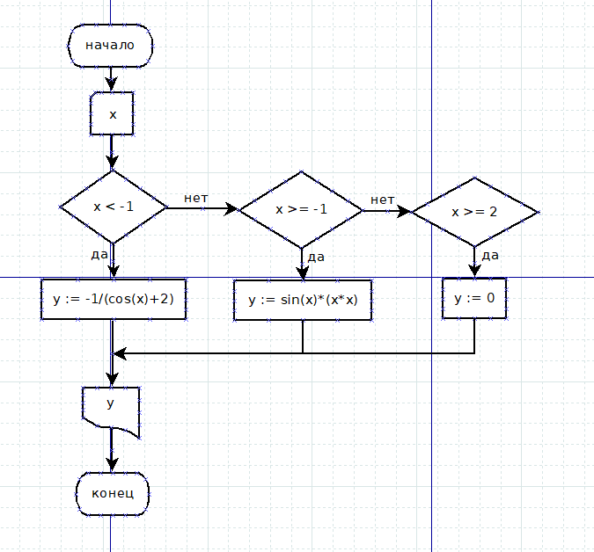**

**Тесты:**

|  |  |
| --- | --- |
| **ввод** | **вывод** |
| -5 | -4.3789313777035566E-001 |
| 1.5 | 2.2443637198591224E+000 |
| 2343 | 0.0000000000000000E+000 |

**Часть 3**

**Условие:**

**Текст программы:**

program Task1Part3;

uses

SysUtils;

var eps, s, s0, wid, a, b: real;

i, n: longint;

begin

readln(eps);

s := 0; s0 := 14/9;

a := 0; b := 1;

n := 1;

while (abs(s - s0) > eps) do begin

s := 0;

a := 0;

wid := (abs(a-b))/n; {определяем ширину при текущем n}

s := s + wid\*(Sqrt(1+3\*a)); {вычисляем площадь 1го прямоугольника, где f(a) - значение функции/высота в точке a}

for i := 2 to n do begin {вычисляем площадь остальных прямоугольников}

a := a + wid;

s := s + wid\*(Sqrt(1+3\*a));

end;

n := n\*2;

end;

writeln(n);

writeln(s);

end.

**Схема алгоритма:**

**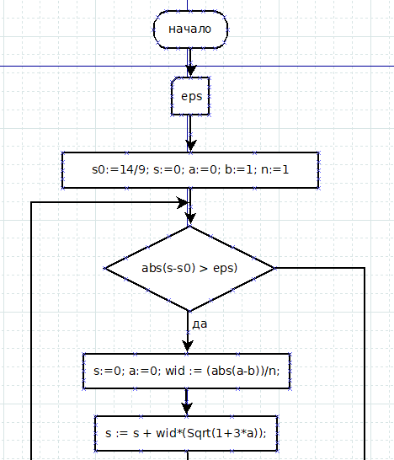**

**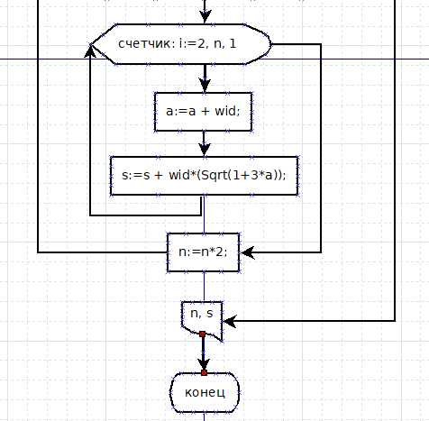**

**Тесты:**

|  |  |
| --- | --- |
| **Ввод (точность eps)** | **Вывод (кол-во итераций; площадь)** |
| 0.001 | 1024; 1.5545787546371741E+000 |
| 0.0001 | 16384; 1.5554945194679812E+000 |

**Комментарий:**

С увеличением точности, увеличивается число итераций.

**Вывод:** По окончании домашней работы, я получил опыт в написании программ с алгоритмами ветвления и циклическими процессами. Познакомился и научился работать с погрешностями, получил опыт написания схем алгоритмов.